1 четверть. 1 класс. 6 урок.
Тема урока: Длительности. Размер. Такт.

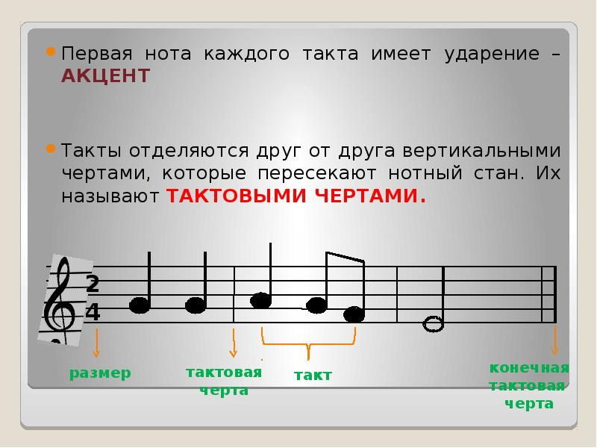
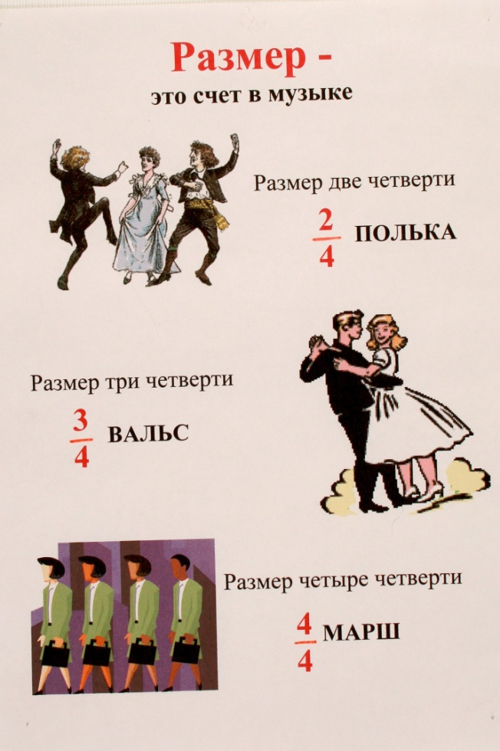

Домашнее задание:
- Сделать классную работу в тетради .
- Стр. 12 в рабочей тетради Г.Ф. Калининой.
Задание выполнить и прислать на электронную почту
tabolina231271@mail.ru или ВК не позднее 18 октября до 17.00.

